Опросный лист
Кран электрический мостовой однобалочный
Тип крана: ☐ Опорный ☐ Подвесной
Пролет (м) | Высота подъема (м) | Тип подкранового рельса для опорного крана / длина пути (м)
 |  | Тип двутаврового пути для подвесного крана / длина пути (м)

Длина консолей для подвесного крана | Левая (м) |  | Правая (м)

Режим работы крана | ☐ А1 | ☐ А3 | ☐ А5 | ☐ А7 | ☐ Другой (указать)

Подъемы | Грузоподъемность (т) | Скорость (м/мин) | Тип регулирования скорости
Главный подъем |  |  | ☐ Не нужно (прямой пуск)  ☐ Необходимо (преобразователь частоты в составе тали)  ☐ Контакторная с микроскоростью (в составе тали)

Передвижение | Скорость (м/мин) | Регулирование скорости | Другие требования
Мост |  | ☐ Не нужно (прямой пуск)  ☐ Необходимо (преобразователь частоты) | ☐ Тормоз на передвижение крана
Таль |  | ☐ Не нужно (прямой пуск)  ☐ Необходимо (преобразователь частоты в составе тали)  ☐ Контакторная с микроскоростью (в составе тали) | ☐ Тормоз на передвижение крана

Исполнение | ☐ Общепромышленный | Пожаробезопасный (выбрать)  ☐ П-I  ☐ П-II  ☐ П-IIа  ☐ П-III | ☐ Взрывозащищенный (указать)
Исполнение | ☐ Общепромышленный | Пожаробезопасный (выбрать)  ☐ П-I  ☐ П-II  ☐ П-IIа  ☐ П-III | Класс взрыв. зоны | Категория взрыв. смеси | Группа взрыв.  смеси
Исполнение | ☐ Общепромышленный | Пожаробезопасный (выбрать)  ☐ П-I  ☐ П-II  ☐ П-IIа  ☐ П-III | ☐ В-Ia  ☐ B-Iб  ☐ В-Iг | ☐ IIA  ☐ IIB | ☐ T1, ☐ T2  ☐ T3, ☐ T4

Климатическое исполнение и температура эксплуатации | ☐ -20 +40  ☐ -40 +40  ☐ Другое (указать) | ☐ На открытом воздухе У1  ☐ Под навесом У2  ☐ В помещении У3  ☐ Другое (указать) | ☐ Особые условия эксплуатации и другое климатическое исполнение (указать)

Управление и токоподвод | ☐ Радиоуправление  ☐ 1 скорость  ☐ 2 скорости  Подвесной пульт  ☐ от тали ☐ у края пролета | Токоподвод тали  ☐ На струне (при г/п до 12,5т включительно на опорных)  ☐ На С-профиле (при г/п до 12,5т включительно на опорных)  ☐ Монорельс (обязательно при г/п свыше 12,5т на опорных) |  |  | Токоподвод крана (с краном не поставляется)  ☐ Кабельный:  ☐ На струне ☐ На С профиле  ☐ Закрытый троллейный шинопровод  ☐ Открытый троллейный  - (Вылет от оси рельса)  - (Расстояние до 1 башмака)  - (Расстояние до 2 башмака)  - (Расстояние до 3 башмака)
Другие опции | ☐ Навес для тали на всю длину балки (рекомендуется при исполнении У1 для снижения вероятности обледенения)  ☐ Звонок громкого боя  ☐ Световая сигнализация  ☐ Концевые выключатели моста односкоростные  ☐ Концевые выключатели моста двухскоростные  Отключающие линейки:  ☐ Для тупикового упора. ☐Для 2х кранов на одном пути  ☐ Оптические датчики от столкновения кранов (без световозвращателя)  ☐ Тупиковые упоры крана  ☐ Фланцевое соединение на главной балке (указать количество)  ☐ Площадки к балкам на болтовых соединениях  ☐ Площадки к балкам привариваются на заводе  ☐ Ограждения на болтовых соединениях  ☐ Упаковка главной и концевых балок  ☐ Сейсмичность (указать сколько баллов)
Галереи и площадки
Наименование |  |  | № на схеме | 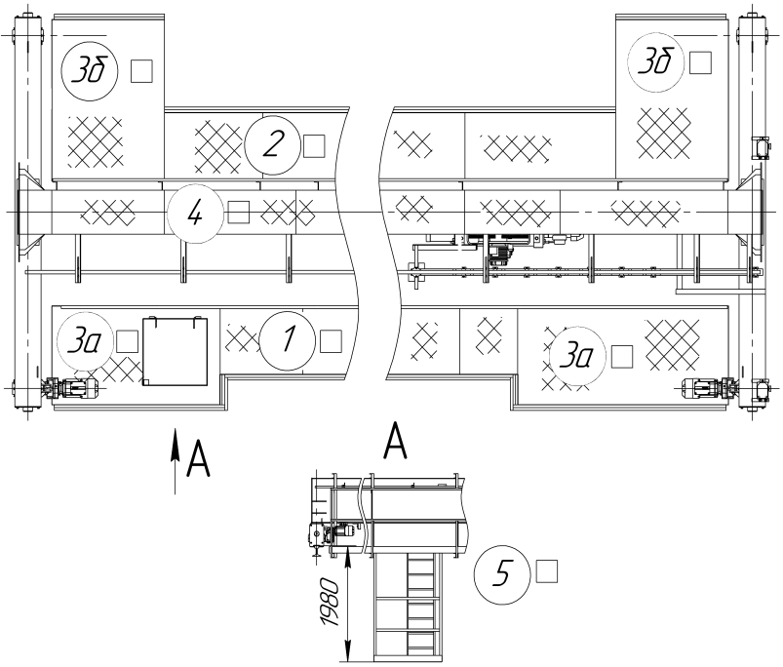
☐ Площадки и галереи не требуются (п.4.7.3 ГОСТ 34589)
☐ Галерея у токоподвода тали+площадки обслуживания на стороне галереи |  |  | 1+3а
☐ Галерея +площадки обслуживания на стороне галереи |  |  | 2+3б
Только площадки обслуживания, без галерей  ☐ 2шт(3а)* ☐ 4шт(3а+3б)  *в случае установки 4 МР площадок будет 4шт(3а+3б) |  |  | 3а;3б
☐ Галерея сверху главной балки (для обслуживания светильников) |  |  | 4
☐ Люлька для обслуживания тали/токоподвода крана |  |  | 5
Дополнительные требования

